**Homilie – Heilige Drie-eenheid – jaar C 22.05.2016** *Spreuken 8, 22-31 / Johannes 16, 12-15*

In de afgelopen maanden hebben we alle grote mysteries uit het leven van Jezus gevierd: zijn geboorte in Bethlehem, zijn prediking in Galilea, zijn opgang naar Jeruzalem en daar alle gebeurtenissen rond zijn dood en verrijzenis. Nog onlangs op Hemelvaartsdag hebben we zijn terugkeer naar zijn Vader herdacht en vorige week, op Pinksteren, de voltooiing van alles in de zending van de heilige Geest. Vandaag, als een soort samenvatting van dat alles, viert de Kerk het feest van de heilige Drie-eenheid: het mysterie van Gods aanwezigheid als Vader, Zoon en heilige Geest.

‘Eén God in drie personen’, leerden we vroeger in de catechismus. De ouderen onder ons zullen zich zeker nog dat vroegere vraag- en antwoordspel van de catechismus herinneren uit hun schooltijd. ‘Is ieder van deze drie personen werkelijk God?’, was zo’n vraag. En het antwoord: ‘Ja, ieder van deze drie personen is werkelijk God: de Vader is God, de Zoon is God en de heilige Geest is God.’ Op die manier werd geprobeerd om de grootheid van God te duiden.

Onze voorouders hebben heel wat pogingen ondernomen om God ‘in kaart te brengen’, om duidelijk te maken wie God is en hoe je dat allemaal moet zien. Ze hebben er in het verleden zelfs veel ruzie om gemaakt, zelfs erger: uit die twistgesprekken zijn er grote kerkscheuringen voortgekomen. Concilies werden gehouden over de vraag of Jezus nu waarlijk mens was of waarlijk God of waarlijk God én mens tegelijk, zoals we dat nu uitspreken in onze geloofsbelijdenis. Soms leek het meer wiskunde dan theologie om alles over God te kunnen bewijzen in plaats van eer te brengen aan het mysterie van Gods aanwezigheid. Trouwens, we krijgen die vraag nog regelmatig: ‘Kunt gij bewijzen dat God bestaat?’

De apostel Johannes heeft in zijn eerste brief op die vraag het enige antwoord gegeven dat er toe doet: ‘Niemand van ons heeft ooit God gezien, maar als wij elkaar liefhebben woont God in ons en is zijn liefde in ons volmaakt geworden.’ God is dan ook niet om te bewijzen, maar om lief te hebben.

Zo is het ook met dit feest van de heilige Drie-eenheid. Het is geen zondag om ons te leren hoe God in elkaar zit, maar eerder een gelegenheid om nog eens na te denken over onze eigen relatie met God, wat Hij voor ons betekent! Je kunt daarbij de Bijbel openslaan, maar je zult dan ontdekken dat ook de Bijbel geen wiskundeboek is waar je bewijzen uit kunt halen over het wel of niet bestaan van God. De Bijbel is een verzameling geschriften waarin je kunt ontdekken hoe God altijd weer voor mensen een bevrijdende kracht is geweest, en met hoeveel eerbied en liefde God en mens met elkaar zijn omgegaan.

Wanneer het gaat over dat mysterie van de heilige Drie-eenheid, dat mysterie om ons te zeggen dat God groter is dan ieder van ons, dat Hij Schepper, Verlosser en Heiligmaker is, dan is het goed om ook eens over het muurtje te kijken, naar gelovige mensen uit de wereld van de Islam die vijf keer per dag op hun knieën gaan zitten en diep buigen voor Allah, de grootste der groten, de God van Abraham, Isaak en Jakob, ja, ook voor de moslims. Ieder jaar vasten zij de maand Ramadan van zonsopgang tot zonsondergang om daardoor zuiverder te kunnen staan tegenover hun God. Ja, het gaat om diezelfde God die wij aanbidden, die ene God van Abraham!

Als mensen van een andere godsdienst ons zo voorgaan in die diepe eerbied, moeten wij als christenen tegelijk beseffen dat wij van Jezus mochten leren – en daarin zijn we wel anders dan de moslims – dat God voor ons een liefhebbende Vader is, niet iemand voor wie we als een slaaf door het stof moeten kruipen, niet iemand om te beredeneren met ons verstand, maar Iemand met wie we vertrouwelijk mogen omgaan, Iemand die als een vader is, een vriend, een bron van liefde.

Het is misschien een taalkundig spelletje, maar is het u al eens opgevallen dat in het woord ‘geloven’ het Engelse woordje ‘love’ verborgen zit? Taalkundigen kunnen ons aantonen dat die beide woorden van dezelfde, oorspronkelijk Indo-Germaanse stam. Geloven is dan ook niet in de eerste plaats ‘iets aannemen’, ‘iets weten’, geloven is een vorm van liefhebben.

De apostel Johannes heeft gelijk wanneer hij schrijft: *‘Iedereen die liefheeft is een kind van God en kent God. De mens zonder liefde kent God niet, want God is liefde.’* Al onze menselijke liefde is een afstraling van Gods liefde. Ons hier Kerk-zijn is dan ook geen verplichting, maar een uiting van liefde: weten dat je bemind wordt door Iemand die groter is dan ons allen en die je ook je liefde kunt tonen. Het is beminnen en bemind worden.

Dat zie ik als de betekenis van Gods Drie-eenheid: niet om God te bewijzen, maar om God te beminnen en om te ervaren hoezeer je zelf ook bemind wordt, zomaar, om niet…

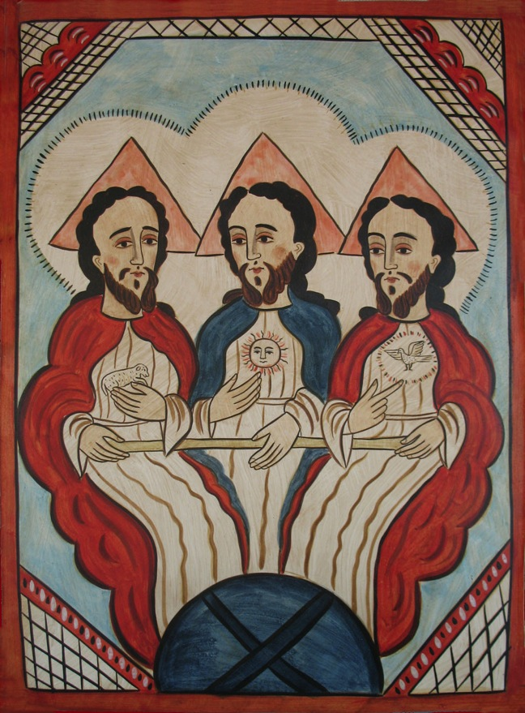

## De Drie-eenheid, santero Alcario Otero in 2001, Mexico

#### Jan Verheyen – Lier.

# Heilige Drie-eenheid C – 22.5.2016

*(Inspiratie: o.a. Dr. Rob G.A. Kurvers, Op de pelgrimsweg van het geloof. Preken voor het jaar C, Berne Media – Heeswijk, 2015)*